Análisis de Requisitos

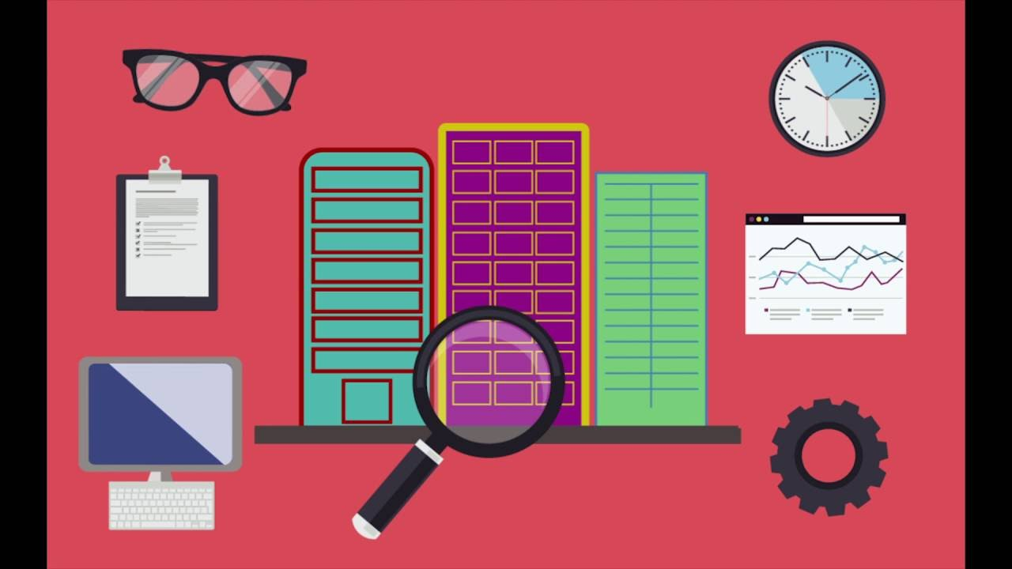

Darel Martínez Caballero

Indice

Introducción ……………………………………………………………………………………….. 3

Desarrollo ……………………………………………………………………………………….…. 3

Conclusiones ………………………………………………………………………………….…… 4

Bibliografía …………………………………………………………………………………...…… 5

Introducción:

A continuación se detallarán los requisitos tanto funcionales como no funcionales del sistema. Explicando a detalle cada una de las partes involucradas a tener en cuenta para el desarrollo del análisis de requisitos.

Quedando los siguientes puntos a tener en cuenta:
- Requisitos Funcionales
- Requisitos no Funcionales
  - Interfaz
  - Hardware
  - Software
  - Desempeño
  - Tolerancia a fallas
  - Calidad del software
  - Operativo

Desarrollo

- Requisitos Funcionales
  - Como usuarios existen múltiples necesidades técnicas para la interacción con la App, además de diferentes funcionalidades, algunas con mayor importancia que otras. Como elección de una App para la gestión de una empresa de comida y repartoreparto necesitamos de algunos de los siguientes requisitos para el funcionamiento de la App:
    - Un registro de usuarios que nos permitirá asociar ciertos datos que se guarden y que estén asociados. Como la dirección del usuario y su numero de teléfono.
    - Necesitamos de productos estos deben tener ciertas propiedades como el nombre del producto, descripción, el precio del producto una imagen, tipo de producto, etc.
    - Un panel donde poder hacer búsquedas de productos ordenarlos por tipo, precio, etc.
    - Un mapa interactivo donde mostrar información como la ubicación del repartidor y la empresa de comida
    - Un sistema de avisos en los que se avise al usuarios del estado en el que se encuentra su pedido (Pedido aceptado, Pedido en camino, etc.)
    - Además poder tener la posibilidad de cancelar un pedido.
    - También el poder llevar un registro de compras de los usuarios y ofrecerles ciertos productos o empresas a las que pedir.
    - Algún sistema de recompensas, por ejemplo si un usuario realiza 5 pedidos o un pedido con mas de cierta cantidad de dinero se le puedan aplicar descuentos o ofertas.
    - Un sistema de comunicación que permita al usuario comunicarse con el repartidor o con la empresa de comida.
    - Un control horario en el que poder avisar al usuario si puede o no realizar compras a determinado establecimiento

- Requisitos no Funcionales
  - Interfaz
    - Se necesitarán de varias escenas con las que el usuario interactuará, como por ejemplo: registro de usuarios, panel de administración del usuario, ventana de productos, venta del producto, proceso de compra, pasarela de pago.
    - Además se necesitarán de múltiples enlaces con los que poder comunicar las múltiples ventanas de la aplicación.
    - Existirán diferentes mensajes para avisar al usuario en caso de algún error, poder comunicarle el tipo de falla que está teniendo.
    - La interfaz deberá ser responsiva.
    - Deberá contar con un carrito de compra.
  - Hardware
    - Se podrá usar en multitud de dispositivos tanto Windows MacOS, Android.
  - Software
    - Nombre de la App Hot2Eat
    - Se utilizará una base de datos NoSQL llamada FaunaDB.
    - Como lenguaje se utilizará JavaScript
    - El dispositivo deberá contar con un navegador actualizado. Los navegadores soportados son Chrome, Firefox o Opera a la última versión.
  - Desempeño
    - Podrá soportar hasta mas de 1000 usuarios a la vez.
    - Se podrán realizar diferentes operaciones de forma concurrente.
    - Se intentará mantener un tiempo de respuesta por debajo de los 3 segundos.
  - Tolerancia a fallas
    - Hay que tener en cuenta ciertos fallos que pueden ocurrir como:
      - Pérdida de información
      - Los métodos de las clases deben ser privados, y solo públicos aquellos necesarios previniendo manipulaciones.
      - Hay que restringir ciertas acciones del usuario como no poder manipular los precios de productos.
      - Se deberá ocultar toda información que no necesite ser mostrada al usuario.
  - Calidad del software
    - Se podría contar con un sistema de administración de productos para no ser necesaria mi intervención como programador constantemente permitiendo a a ciertos usuarios el poder agregar nuevos productos, modificarlos o eliminarlos.
  - Operativo
    - Podría llegar a contar con algunas configuraciones como el poder cambiar entre tema oscuro o claro.
    - Barras de herramientas con las que poder cambiar ciertos datos.
    - Algún sistema de ayuda que explique detalladamente el uso del sitio web.

Conclusiones

Se deberá tener en cuenta que la App irá necesitando de nuevas funcionalidades o cambios de las ya existentes incluso llegando a eliminar algunas con el uso de los usuarios ya que las necesidades de estos irán moldeando las propias necesidades técnicas del mismo.

Bibliografía

Requirimientos funcionales y no funcionales Accedido el 1 de Abril, 2022, al siguiente sitio web https://sites.google.com/site/iutingenieriadelsoftware2013/analisis-de-requisitos/Requerimientos%20funcionales%20y%20no%20funcionales.jpg?attredirects=0
Práctica 3, 4 y 5 Accedido el 1 de Abril, 2022

